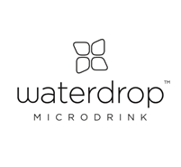

Tisková zpráva 27. 3. 2019

Přivítejte nového člena rodiny Waterdrop! Příchuť Clean vám otevírá jaro
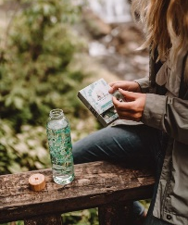
Svěží lehká varianta mikrodrinku Waterdrop s názvem Clean se chlubí silou jalovce, kopřivy, šalvěje a tymiánu. Lahodná směs bylinek vás provede jarním detoxem, pomůže vám očistit organismus, dodá energii a připraví tělo na novou sezónu. Něžný zelený design ilustrátorky Marushi Belle vás zavede do lesa a mezi kapradí.

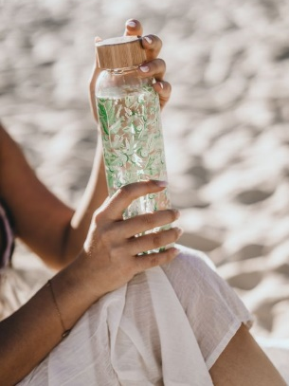
Nechte pracovat přírodu a s její pomocí nastartujte organismus. Ponořte se do síly očišťujících bylinek a vitamínů E, B1, B5 a C. Stačí jedna kostka do čisté vody a probudíte malý bylinkový zázrak. Skočte do nové příchuti s Ochutnávkovým setem s lahví, v němž si vyberte svoji oblíbenou lahev z odolného borosilikátového skla, s bambusovým víčkem a kouzelným designem a ochutnejte všechny dostupné varianty mikrodrinků waterdrop ve formě oblíbených Discovery kitů. Nově se můžete potěšit i krásnými plátěnými taškami na nezbytnosti i nákupy. Vyberte si svůj mix podle vlastní chuti a nechte se unést přírodní silou. Nakoupit můžete už od jedné krabičky.
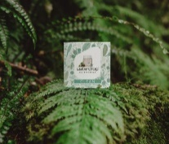
Oživte vodu s mikrodrinkem Waterdrop! Propadněte síle superpotravin a bylinek na e-shopu na www.waterdrop.cz.

Ceny:
Waterdrop Clean 12ks – 173 Kč
Lahev Clean 550 ml, s termoobalem – 560 Kč
Ochutnávkový set – 378 Kč
Ochutnávkový set s lahví – 823 Kč
Plátěná taška – 296 Kč
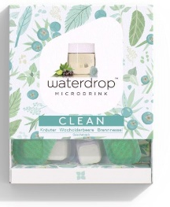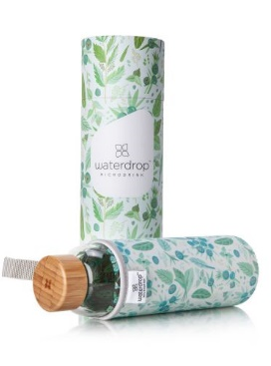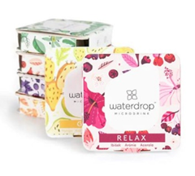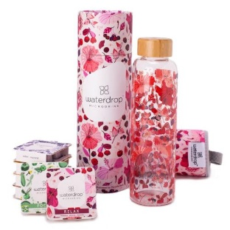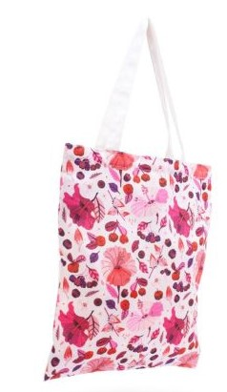

Kontakty:
Waterdrop mikrodrink
e-shop: www.waterdrop.cz
Instagram: @waterdrop
Facebook: @microdrinkwaterdrop

Mediální servis:
cammino…
Dagmar Kutilová
EMAIL: kutilova@cammino.cz
GSM: +420 606 687 506
www.cammino.cz

